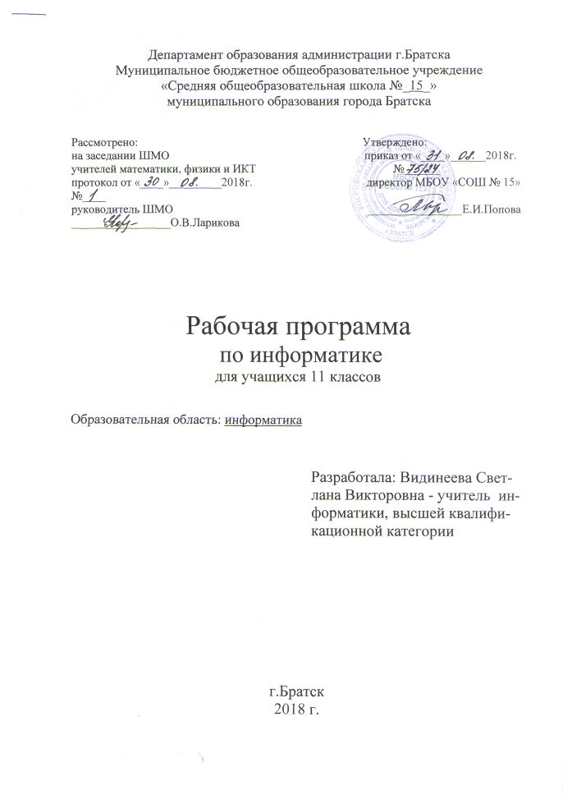
ПОЯСНИТЕЛЬНАЯ ЗАПИСКА

Рабочая программа по информатике и ИКТ для 11 класса составлена на основе федерального компонента государственного образовательного стандарта среднего (полного) общего образования и авторской программы Угриновича Н.Д. изданной в сборнике «Программы для общеобразовательных учреждений: Информатика. 2-11 классы/ Составитель М.Н. Бородин.— М.: БИНОМ. Лаборатория знаний, 2010»
Цели программы:
- освоение системы базовых знаний, отражающих вклад информатики в формирование современной научной картины мира, роль информационных процессов в обществе, биологических и технических системах;
- овладение умениями применять, анализировать, преобразовывать информационные модели реальных объектов и процессов, используя при этом информационные и коммуникационные технологии (ИКТ), в том числе при изучении других школьных дисциплин;
- развитие познавательных интересов, интеллектуальных и творческих способностей путем освоения и использования методов информатики и средств ИКТ при изучении различных учебных предметов;
- воспитание ответственного отношения к соблюдению этических и правовых норм информационной деятельности;
- приобретение опыта использования информационных технологий в индивидуальной и коллективной учебной и познавательной, в том числе проектной деятельности.
Основные задачи программы:
- формирование понятий, которые вносят свой вклад в обеспечение целостного восприятия окружающего мира, развитие научного мировоззрения;
- обеспечение социализации учащихся в современном информационном обществе (информационные ресурсы общества, информационная безопасность, социальные информационные технологии);
- подготовка школьников к будущей профессиональной деятельности с использованием методов и средств информатики.
В программу внесены изменения. Уменьшено количество часов на главу 2 «Моделирование и формализация», т.к. для изучения этой главы требуется платный Интернет-ресурс. Добавлен раздел информатики «Арифметические и логические основы построения компьютера», который необходим для целостного восприятия устройства персонального компьютера и как необходимый материал для сдачи ЕГЭ по информатике.
Содержание программного материала

Глава 1. Компьютер как средство автоматизации информационных процессов
История развития вычислительной техники. Архитектура ПК. Операционные системы. Защита информации.
Глава 2. Моделирование и формализация
Моделирование как метод познания. Материальные и информационные модели. Формализация и визуализация моделей. Основные этапы разработки и исследования моделей на компьютере. Построение и исследование компьютерных моделей из различных предметных областей. Системный подход к окружающему миру.
Глава 3. Арифметические и логические основы построения компьютера
Системы счисления: позиционные и непозиционные. Основание, базис, алфавит системы счисления. Развёрнутый вид числа. Перевод числа в десятичную систему счисления. Перевод десятичного числа в любую другую систему счисления. Перевод целой и дробной части числа. Перевод чисел между родственными системами: двоичной, восьмеричной, шестнадцатеричной. Арифметические операции в позиционных системах счисления. Высказывание, умозаключение, логическое выражение. Основные логические операции: дизъюнкция, конъюнкция, отрицание. Таблицы истинности. Законы алгебры логики. Упрощение логических выражений. Базовые логические элементы. Логические схемы. Контактные (переключательные) схемы. Построение логических схем.
Глава 4. Базы данных. Системы управления базами данных
Табличные базы данных. СУБД. Основные объекты: таблицы, формы, запросы, отчеты..Иерархическая модель данных. Сетевая модель данных.
Глава 5. Информационное общество
Информационная цивилизация. Информационные ресурсы общества. Информационная культура. Этические и правовые нормы информационной деятельности человека. Информационная безопасность.
Глава 6. Повторение.

Требования к уровню подготовки обучающихся

Учащиеся должны:
знать/понимать:
- основные технологии создания, редактирования, оформления, сохранения, передачи информационных объектов различного типа с помощью современных программных средств информационных и коммуникационных технологий;
- назначение и виды информационных моделей, описывающих реальные объекты и процессы;
- архитектуру персонального компьютера;
- назначение и функции операционных систем;
уметь:
- оперировать различными видами информационных объектов, в том числе с помощью компьютера, соотносить полученные результаты с реальными объектами;
- распознавать и описывать информационные процессы в социальных, биологических и технических системах;
- использовать готовые информационные модели, оценивать их соответствие реальному объекту и целям моделирования;
- просматривать, создавать, редактировать, сохранять записи в базах данных, получать необходимую информацию по запросу пользователя;
- соблюдать правила техники безопасности и гигиенические рекомендации при использовании средств ИКТ;
использовать приобретенные знания и умения в практической деятельности и повседневной жизни для:
- эффективного применения информационных образовательных ресурсов в учебной деятельности, в том числе самообразовании;
- ориентации в информационном пространстве, работы с распространенными автоматизированными информационными системами;
- автоматизации коммуникационной деятельности;
- соблюдения этических и правовых норм при работе с информацией;
- эффективной организации индивидуального информационного пространства.

Тематическое планирование

№ п/п | Наименование раздела | Количество часов | Из них
№ п/п | Наименование раздела | Количество часов | Конт. раб. | Лаб. раб. | Практ. раб. | Экскурсии
1 | Компьютер как средство автоматизации информационных процессов | 10 | 1 |  | 11
2 | Моделирование и формализация | 3
3 | Арифметические и логические основы построения компьютера | 9 | 2
4 | Базы данных. Системы управления базами данных | 8 | 1 |  | 6
5 | Информационное общество | 3 |  |  | 0
6 | Итоговое контрольное тестирование | 1 | 1

Календарно-тематическое планирование

№ п/п | Название раздела, темы урока | Количество  часов | Дата | Примеча-ние
1 | История развития вычислительной техники. | 1 | 6.09
2 | Архитектура персонального компьютера. | 1 | 13.09
3 | Основные характеристики операционных систем. | 1 | 20.09
4 | Операционная система Windows. | 1 | 27.09
5 | Защита от несанкционированного доступа  к информации. | 1 | 4.10
6 | Физическая защита данных на дисках, защита от вредоносных программ. | 1 | 11.10
7 | Сетевые черви и защита от них. | 1 | 18.10
8 | Троянские программы и защита от них. | 1 | 25.10
9 | Хакерские утилиты и защита от них. | 1 | 8.11
10 | Контрольное тестирование по теме «Архитектура персонального компьютера» | 1 | 15.11
11 | Моделирование, системный подход. | 1 | 22.11
12-13 | Формы представления моделей. Формализация. Основные этапы разработки и исследования моделей на компьютере. | 2 | 29.11
14 | Система счисления. Позиционные и непозиционные системы счисления. Перевод чисел в десятичную систему счисления. | 1 | 6.12
15 | Перевод десятичных чисел в другие системы счисления. | 1 | 13.12
16 | Связь между родственными системами счисления. | 1 | 20.12
17 | Выполнение арифметических операций в позиционных системах счисления. Двоичная арифметика. Домашняя контрольная работа | 1 | 27.12
18 | Основные понятия формальной логики. Логические выражения и логические операции | 1
19 | Построение таблиц истинности для сложных логических операций | 1
20 | Законы алгебры логики. Решение логических задач | 1
21 | Логические схемы на контактных элементах | 1
22 | Триггеры и сумматоры. Контрольная работа (15 мин.) | 1
23 | Табличные базы данных, СУБД | 1
24 | Создание табличной БД | 1
25 | Формы, просмотр и редактирование записей | 1
26 | Поиск записей в БД с помощью фильтров и запросов. | 1
27 | Сортировка записей в БД | 1
28 | Печать данных с помощью отчетов | 1
29 | Иерархическая модель данных | 1
30 | Сетевая модель данных.  Контрольное тестирование по теме «Базы данных»(15 минут). | 1
31 | Право в Интернете. Этика в Интернете | 1
32 | Перспективы развития ИКТ | 1
33 | Повторение курса информатики 10-11 класс | 1
34 | Промежуточная аттестация | 1
 | Итого | 34

Форма промежуточной аттестации

В 11 классе для проверки знаний, умений и навыков проводиться контрольное тестирование в форме ЕГЭ.

Лист корректировки рабочей программы

